Programmer avec Scratch
Nouveaux Challenges
scratch 2

- Chaque fois que tu appuies sur la barre « espace », ton nom change de couleurs.
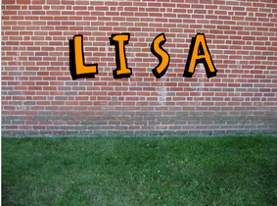

AIDE | 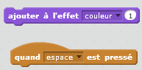

  - Complète ton programme pour que chaque lettre affiche une couleur différente à chaque changement.

- Fais tournoyer les lettres de ton prénom.
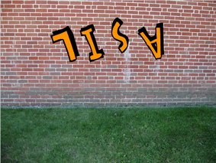

AIDE

  - Fais en sorte que chaque lettre tourne différemment.
AIDE | 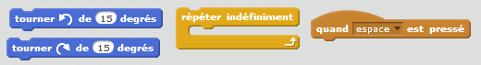

- Fais voler le papillon de la droite vers la gauche.
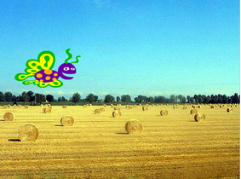

AIDE | 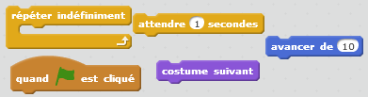

  - Fais en sorte qu’il reparte de son point de départ lorsqu’il touche le bord.
AIDE
Ces commandes sont à ajouter aux précédentes.
- Le magicien va faire disparaitre la jeune fille pendant 2 minutes.
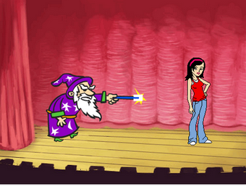
AIDE  Le magicien | 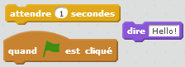

AIDE  Ruby, la jeune fille | 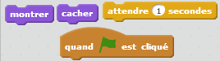

- Programme cette petite histoire.
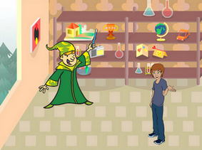 | 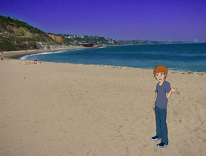
Le magicien : Bonjour étranger ! Que désires-tu ?  Dee : J'aimerais partir en vacances à la mer.  Le magicien : Abracadabra ! | Dee : Je n’en crois pas mes yeux !!!

AIDE  Le magicien | 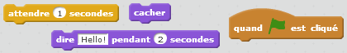

AIDE  Dee | 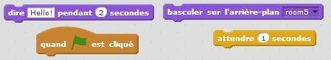

- La jeune fille se met à danser en musique.
AIDE | 